ИЗУЧИТЬ И ЗАКОНСПЕКТИРОВАТЬ ЛЕКЦИЮ.
ФОТООТЧЕТ ПРИСЛАТЬ МНЕ НА ПОЧТУ
24.10.2020 до 15:00
apulicheva@gmail.com

Лекция

Тема: Формуляр-образец, реквизиты и бланки .

План.

1.Формуляр-образец организационно-распорядительного документа, его составляющие Общие сведения о реквизитах, требования к их оформлению.
2. Бланки документов, их виды.

1.Формуляр-образец организационно-распорядительного документа, его составляющие.
Формуляр-образец ОРД применяется как основа для построения любого вида организационно-распорядительного документа - приказа, постановления, письма, протокола, акта - на бумаге форматов А4 и А5 (формат А4 - 210x297 мм, формат А5 - 210х 148 мм) (рис. 1, 2, 3).
Формуляр-образец устанавливает следующие размеры полей, не менее: 20 мм - левое; 10 мм - правое; 20 мм - верхнее; 20 мм - нижнее.
Левое поле документов необходимо для подшивки документов в дело, и оно должно обеспечивать свободное чтение текста документа после его подшивки в дело. Документ может быть также подшит в рабочую папку исполнителя в процессе его исполнения, поэтому левое поле документа почти всегда закрыто.
При проектировании бланков в организации левое поле документа разрешается устанавливать 20 мм или увеличивать до 35 мм в зависимости от того, какие средства хранения документов будут применяться.
Верхнее поле отводится для размещения таких реквизитов, которые не могут быть нанесены машинописным способом — реквизит 01 «Государственный герб Российской Федерации», реквизит 02 «Герб субъекта Федерации», реквизит 03 «Эмблема организации или товарный знак (знак обслуживания)». Эти реквизиты наносятся, как правило, типографским способом заранее на бланк документа. Реквизит 03 может оформляться с помощью ПК. На верхнем поле располагается реквизит 19 «отметка о контроле», который, как правило, наносится рукописным способом или специальным штемпелем.
Правое поле - 10 мм, оно не заполняется какими-либо реквизитами.
Нижнее поле - 20 мм, над ним располагаются реквизиты, которые проставляются рукописным способом или специальным штемпелем.
Формуляр-образец устанавливает определенные требования к построению конструкционной сетки.
Конструкционная сетка - эта сетка, состоящая из горизонтальных и вертикальных линий, нанесенных на лист бумаги стандартного формата.
Реквизи́т (от лат. requisitum требуемое, необходимое) — совокупность предметов, необходимых для представлений в театре, во время кино- или фотосъёмки, рисования, лепки с натуры.
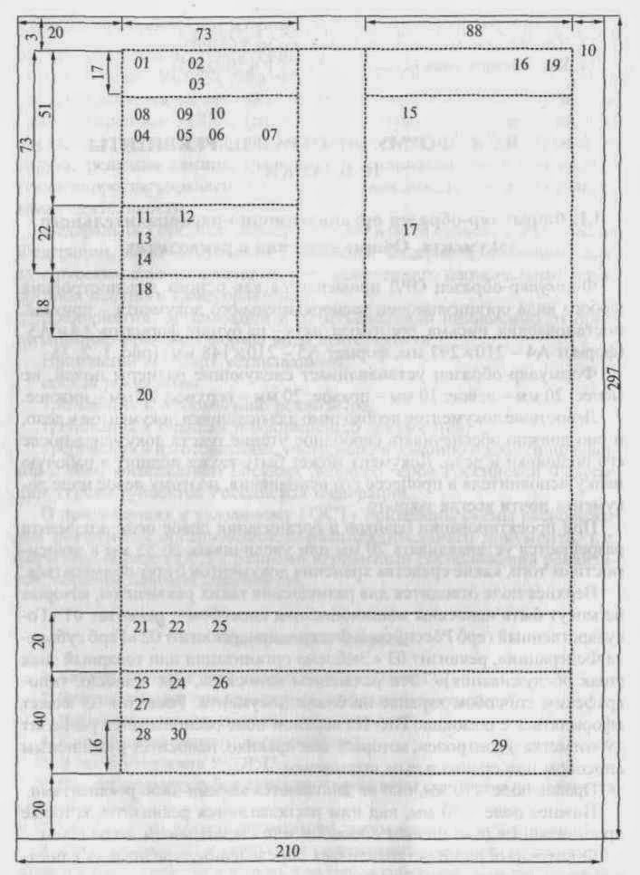

Рис. 1. Расположение реквизитов и границы зон на формате А4 углового бланка
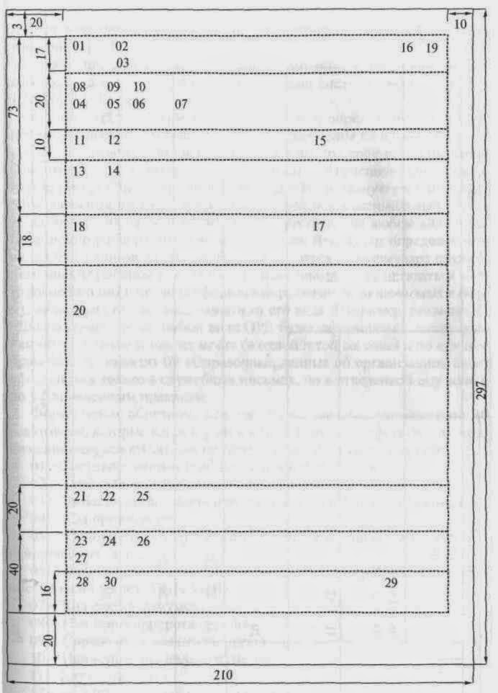
Рис. 2. Расположение реквизитов и границы зон на формате А4 продольного бланка

Вертикальные линии расположены с расстоянием, кратным шагу письма печатающих устройств (так называемый шаг письма равен одному знаку).
Расстояние между горизонтальными линиями кратно шагу строки, которое показывает интервал, обозначаемый следующим образом: 1,0; 1,5; 2,0; 2,5; 3,0 и др.
С помощью такой конструкционной сетки определены максимальное число знаков, которые могут быть напечатаны на одной строке от левого до правого поля, и максимальное число строк при определенном интервале. С учетом этого определены зоны расположения каждого реквизита ОРД, принимая во внимание максимальную величину каждого реквизита в знаках. Кроме того, определен максимальный состав реквизитов - 30, однако они не все присутствуют на любом виде организационно-распорядительного документа. Формуляр определенного вида ОРД, например приказа, будет отличаться от формуляра служебного письма набором реквизитов. Неизменными будут оставаться место расположения и правила оформления реквизитов, включаемых в формуляр документа, вне зависимости от его вида. Например, реквизит 11 «Дата документа» на любом виде ОРД будет оформляться всегда одинаково - на одном и том же месте (в одной и той же зоне) и по единым правилам. А реквизит 09 «Справочные данные об организации» будет оформляться только в служебных письмах, но в отведенной ему зоне и по установленным правилам.
Формуляром-образцом, как уже было сказано, установлено 30 реквизитов, которые используются при подготовке и оформлении организационно-распорядительных документов. В их состав входят:
1 - Государственный герб Российской Федерации;
2 - Герб субъекта Российской Федерации;
3 - Эмблема организации или товарный знак (знак обслуживания);
4 - Код организации;
5 - Основной государственный регистрационный номер (ОГРН) юридического лица;
6 - Идентификационный номер налогоплательщика / код причины постановки на учет (ИНН/КПП);
7 - Код формы документа;
8 - Наименование организации;
9 - Справочные данные об организации;
10 - Наименование вида документа;
11 - Дата документа;
12 - Регистрационный номер документа;
13 - Ссылка на регистрационный номер и дату документа;
14 - Место составления или издания документа;
15 - Адресат;
16 - Гриф утверждения документа;
17 - Резолюция;
18 - Заголовок к тексту;
19 - Отметка о контроле;
20 - Текст документа;
21 - Отметка о наличии приложения;
22 - Подпись;
23 - Гриф согласования документа;
24 - Визы согласования документа;
25 - Оттиск печати;
26 - Отметка о заверении копии;
27 - Отметка об исполнителе;
28 - Отметка об исполнении документа и направлении его в дело;
29 - Отметка о поступлении документа в организацию;
30 - Идентификатор электронной копии документа.
Организационно-распорядительные документы изготавливаются с помощью различных печатных устройств.
Начало зоны расположения реквизитов на формуляре-образце соответствует определенному положению табулятора печатающего устройства.
При расположении реквизитов на документе используют восемь положений табулятора. При этом счет ведется от границы левого поля:
0 ..........1…………2…………3………..4………….5………….6…………7
5 уд. 16 уд. 24 уд. 32 уд. 40 уд. 48 уд. 56 уд.
Реквизиты располагаются следующим образом.
Нулевое положение табулятора:
от нулевого положения табулятора печатаются следующие реквизиты: наименование организации; справочные данные об организации; наименование вида документа; место составления или издания документа (при флаговом расположении перечисленных реквизитов); дата документа; ссылка на регистрационный номер и дату документа; заголовок к тексту; текст (кроме начала абзацев); отметка о наличии приложения; наименование должности в реквизите 22 «Подпись»; гриф согласования (кроме расшифровки подписи); заверительная надпись «Верно»; наименование должности лица, заверяющего документ; дата заверения; отметка об исполнении документа и направлении его в дело; второй гриф утверждения документа.
Первое положение табулятора:
начало абзацев в тексте (в том числе и нумерованных).
Второе положение табулятора:
регистрационный номер документа; расшифровка фамилии в первом грифе согласования документа.
Третье положение табулятора:
используют при составлении таблиц.
Четвертое положение табулятора:
адресат (каждый элемент реквизита печатают на отдельной строке).
Пятое положение табулятора:
гриф утверждения (кроме расшифровки подписи); второй гриф согласования.
Шестое положение табулятора:
расшифровка подписи в реквизите 22 «Подпись»; расшифровка подписи в грифе утверждения; расшифровка подписи во втором грифе согласования.
Седьмое положение табулятора:
нумерационный заголовок в таблице.
Реквизиты документов, состоящих из нескольких строк (кроме текста), печатают через один межстрочный интервал строчными буквами, например реквизит 18 «Заголовок к тексту», если он состоит из нескольких строк.
Составные части одного реквизита печатают через 1,5-2 межстрочных интервала, например составные части реквизита 15 «Адресат». Реквизит от реквизита печатают через 2-4 межстрочных интервала, например реквизит 20 «Текст документа» от реквизита 22 «Подпись».
Реквизиты, используемые при оформлении ОРД, бывают постоянными и переменными.
К постоянным можно отнести такие реквизиты, которые постоянно присутствуют на документе в неизменном значении и которые, следовательно, можно заранее нанести на бланк организации. Это такие реквизиты, как Государственный герб Российской Федерации или герб субъекта Российской Федерации (если организация имеет право изображать герб на своем бланке), эмблема организации (если она есть у организации), наименование организации, справочные данные об организации, код организации, код формы документа (например, служебного письма), другие коды (ОГРН, ИНН/КПП).
Конечно, перечисленные реквизиты могут, в силу определенных обстоятельств, меняться, и тогда организации приходится заново изготавливать бланки. Однако это происходит не так часто, особенно в государственных организациях. Поэтому наносить заранее указанные реквизиты выгодно - это сокращает время, затрачиваемое на подготовку документов, исключает появление ошибок и значительно улучшает внешний вид документа, особенно, если эти реквизиты нанесены типографским способом.
К переменным можно отнести такие реквизиты, которые зависят от конкретных обстоятельств, например реквизит 11 «Дата документа» зависит от того, когда создается документ, реквизит 20 «Текст документа» - от того, о чем будет сказано в документе, т. е. от содержания вопроса, освещаемого в документе.
Таким образом, значение переменных реквизитов всегда будет разным, в зависимости от обстоятельств подготовки и вида документа, но неизменным все-таки остаются место их расположения на документе и правила их оформления.
Реквизиты можно разделить на обязательные и дополнительные.
Обязательные реквизиты обеспечивают юридическую силу документа и они присутствуют всегда на любом виде ОРД.
К обязательным относятся следующие реквизиты: наименование организации, т. е. автора документа, дата, регистрационный номер документа, заголовок к тексту, текст документа, подпись и др.
Дополнительные реквизиты бывают не на всех видах документов (например, эмблема, отметка о контроле). Дополнительные реквизиты могут характеризовать этапы обработки документа (например, 29 «Отметка о поступлении документа в организацию», 30 «Идентификатор электронной копии документа»), но отсутствие дополнительного реквизита на документе не может повлиять на юридическую силу документа.
Формуляр-образец предусматривает два варианта оформления реквизитов: угловой и продольный.
При угловом варианте заголовочная часть бланка документа располагается в левом верхнем углу листа формата А4 или А5.
При продольном варианте заголовочная часть бланка продлевается до границы правого поля.
Существует два способа оформления реквизитов: флаговый и центрированный.
При флаговом способе расположения реквизитов начало реквизита расположено всегда от левой границы зоны расположения реквизита.
При центрированном способе расположения реквизитов начало и конец каждой строки реквизита равноудалены от границ зоны расположения реквизитов.
Таким образом, формуляр-образец устанавливает основные принципиальные моменты, на основе которых выработаны единые правила оформления реквизитов, употребляемые при оформлении организационно-распорядительных документов.

2. Бланки документов, их виды
Официальные документы, создаваемые юридическими или физическими лицами, должны быть оформлены и удостоверены в установленном порядке.
При оформлении организационно-распорядительных документов принято использовать изготовленный заранее бланк.
Бланк документа, по определению ГОСТ Р 51141-98, - это «набор реквизитов, идентифицирующий автора официального письменного документа»^{[1]}.
Бланки документов могут быть отпечатаны в типографии, а при использовании ПК бланк может быть введен в память машины и автоматически выводиться при распечатке документа. Каким бы способом бланк ни изготавливался, необходимо учитывать определенные требования, которые установлены ГОСТ Р 6.30-2003 к видам бланков, их оформлению, учету и хранению, в том числе бланков с изображением Государственного герба Российской Федерации, гербов субъектов Российской Федерации. Бланки должны быть изготовлены на белой бумаге или бумаге светлых тонов соответствующего качества.
При проектировании бланков документов размеры зон расположения реквизитов, употребляемых на бланках, должны соответствовать приведенным на формуляре-образце.
На бланк в соответствии с установленными размерами и правилами оформления реквизитов наносят постоянные реквизиты, отмечают в виде уголков или линий места расположения некоторых переменных реквизитов, которые должны быть в верхней (заголовочной) части бланка. Также уголками отмечают поля документа и места расположения реквизитов, наносимых в нижней части бланка.
Бланки документов могут изготавливаться на форматах А4 и А5, с угловым и продольным вариантами расположения реквизитов. При изготовлении бланков типографским способом или с помощью вычислительной техники реквизиты всегда оформляются центрированным способом, при изготовлении с помощью пишущей машины - флаговым способом.
Для организации, структурного подразделения, должностного лица устанавливаются следующие виды бланков: общий бланк; бланк письма; бланк конкретного вида документа. Бланки должностного лица используются, как правило, для руководителя и его заместителей.
Общий бланк используют для подготовки любых видов документов, кроме письма.
На общем бланке в зависимости от учредительных документов организации могут быть нанесены следующие постоянные реквизиты:
01 - Государственный герб Российской Федерации;
02 - Герб субъекта Российской Федерации;
03 - Эмблема организации или товарный знак (знак обслуживания);
04 - Код организации;
08 - Наименование организации;
14 - Место составления или издания документа.
Для переменных реквизитов на общий бланк наносятся ограничительные отметки в виде линий - для реквизитов:
11 - Дата документа;
12 - Регистрационный номер документа (для данного реквизита заранее также печатают знак «№»).
В виде уголков различают места расположения следующих реквизитов:
15 - Адресат (начало и конец реквизита, который одновременно указывает границу правого поля);
18 - Заголовок к тексту;
29 - Отметка о поступлении документа в организацию;
30 - Идентификатор электронной копии документа.
Между реквизитом 04 «Код организации» и реквизитами 11 «Дата документа» и 12 «Регистрационный номер документа» оставляют место для нанесения (впечатывания) реквизита 10 «Наименование вида документа».
Когда в общий бланк вносят наименование вида документа, например, «приказ», «акт», «протокол», этот бланк становится бланком конкретного вида документа - бланк приказа, бланк акта, бланк протокола и т. д. Таким образом, бланк конкретного вида документа фактически является разновидностью общего бланка, так как общий бланк без употребления наименования вида документа вообще не применяется при оформлении организационно-распорядительных документов.
Реквизит 07 «Код формы документа» впечатывается в бланк при оформлении конкретного вида документа, так как каждый вид (разновидность) документа имеет собственный код унифицированной формы по ОКУД.
Образцы общего бланка и бланка конкретного вида документа приведены в прил. 2-6.
Бланк письма употребляется при оформлении только одного вида документов - служебного письма, поэтому нет необходимости указывать в нем наименование вида документа. В бланке письма на месте реквизита 10 «Наименование вида документа» размещается реквизит 09 «Справочные данные об организации», а на месте реквизита 14 «Место составления или издания документа» - реквизит 13 «Ссылка на ре- гистрационный номер и дату документа», столь необходимый при переписке.
В реквизите 09 «Справочные данные об организации» обязательно есть информация о месте составления, потому нет необходимости в употреблении реквизита 14 «Место составления или издания документа».
Таким образом, бланк письма отличается от общего бланка только двумя реквизитами. Все остальные реквизиты, для которых на общем бланке нанесены отметки в виде уголков, также употребляются на бланке письма и оформляются по тем же правилам. Бланки письма приведены в прил. 7-10.
Бланк структурного подразделения организации или должностного лица проектируют в том случае, если руководитель подразделения или должностное лицо имеют право подписи. Наименование структурного подразделения или наименование должности наносятся на бланк после реквизита 08 «Наименование организации».
Образцы бланков должностных лиц приведены в прил. 11, 12.
Бланки организаций с воспроизведением Государственного герба Российской Федерации и гербов субъектов Российской Федерации (гербовые бланки) являются полиграфической продукцией, подлежащей учету.
Гербовые бланки изготавливают только полиграфические и штем- пельно-граверные предприятия, имеющие лицензии на соответствующий вид деятельности и сертификаты о наличии технических и технологических возможностей для качественного изготовления указанного вида продукции.
Для того чтобы изготовить гербовый бланк или любой другой бланк в типографии, следует сделать макет бланка в масштабе 1:1, на который должны быть нанесены постоянные реквизиты, необходимые отметки для переменных реквизитов, указаны размеры зон расположения реквизитов. Нужно указать сорт и цвет бумаги, выбрать необходимые шрифты, указать тираж, согласовать сроки исполнения и стоимость изготовления. На макете бланка должно быть проставлено указание о том, что руководитель организации разрешает к печати этот макет (обычно пишется слово «Разрешаю»). Также на макете должны быть подпись руководителя и печать организации. К макету должно быть составлено сопроводительное письмо.
Гербовые бланки организации должны иметь порядковые номера, которые проставляются типографским способом или нумератором. Иногда на гербовых бланках проставляют и серии этих номеров. Каждый вид гербового бланка учитывается в отдельном журнале (или другой регистрационно-учетной форме), а сами бланки хранят в надежно запираемых и опечатываемых шкафах. Уничтожение их происходит в установленном порядке, по акту с отметкой в учетно-регистрационной форме.
Организация изготовления, хранения, учета, выдачи, проверка наличия гербовых (а также простых) бланков в организациях возлагается на подразделение, ответственное за делопроизводство. В инструкции по делопроизводству любой организации должен быть раздел, описывающий порядок изготовления и использования бланков организации.
Общие требования к изготовлению и хранению бланков с воспроизведением Государственного герба Российской Федерации, гербов субъектов Российской Федерации приведены в разд. 4 ГОСТ Р 6.302003 «Унифицированные системы документации. Унифицированная система организационно-распорядительной документации. Требования к оформлению документов».

Контрольные вопросы к лекции
1. Что представляет собой бланк документа по определению ГОСТ Р 51141 - 98?
2. Какими способами можно изготавливать бланки документов?
3. Что является основой для проектирования бланка документа?
4. Сколько видов бланков установлено ГОСТ Р 6.30-2003?
5. Для оформления каких видов документов используется общий бланк?
6. Какие постоянные реквизиты могут быть нанесены на каждый вид бланка?
7. Какими способами могут отмечаться на бланках места для переменных реквизитов?
8. Чем общий бланк отличается от бланка письма?
9. Какие требования предъявляются при изготовления бланка с изображением Государственного герба РФ или гербов субъектов РФ?
10. Что необходимо представить в типографию для изготовления бланка? Контрольные вопросы к лекции
11. Какие форматы бумаги используются для построения формуляра-образца ОРД?
12. Какие размеры полей ОРД установлены формуляром-образцом ОРД?
13. Могут ли на полях документа располагаться какие-либо реквизиты?
14. Какой максимальный состав реквизитов установлен формуляром-образцом?
15. Сколько положений табулятора используется при оформлении реквизитов?
16. Какие реквизиты относятся к постоянным?
17. Какие реквизиты являются обязательными?
18. Сколько существует способов оформления реквизитов?
19.Что характеризуют дополнительные реквизиты ОРД?
20. Чем продольный вариант расположения реквизитов заголовочной части бланка отличается от углового?

